Монтаж соединителя СР-50-1ФВ на кабель RG-316 ф.Belden
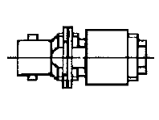
Рисунок 45
Разделка кабеля (нарезка и зачистка).
Нарезка кабеля
Нарезку кабеля выполнять на машине для мерной резки. Длина кабеля выбирается в соответствии с КД. Припуск на заделку в соединитель L= 20 мм. Установка параметров нарезки в соответствии с инструкцией на машину для мерной резки.

Зачистка провода
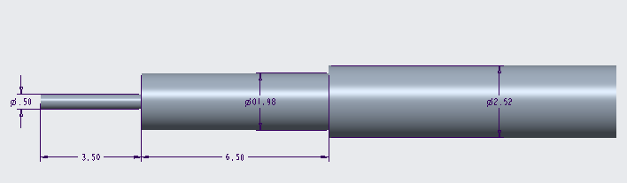
Рисунок 46
Параметры зачистки провода указаны на рисунке 46.
Установка параметров нарезки в соответствии с инструкцией на машину для зачистки.

Монтаж соединителя на провод
Монтаж соединителя выполнять по ВРО.364.008 РЭ.
Контроль (прозвонка)
Осуществить контроль целостности связей (методом “прозвонки”) между центральным контактом и жилой кабеля, между корпусом соединителя и экраном кабеля и между центральной жилой и корпусом (отсутствие контакта).

Контроль ОТК
На этапе пайки центральной жилы контролировать качество пайки, отсутствие флюса после отмывки.

